Капустин Степан Елисеевич
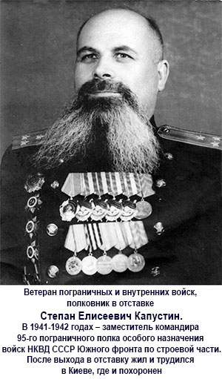
Старожилы-сватовчане, ветераны боевых действий Великой Отечественной войны хорошо помнят полковника, командира 24-го пограничного полка Капустина Степана Елисеевича, который родился в слободе Сватова Лучка в многодетной семье рабочего в 1906 году.
В 30-е годы, будучи грамотным комсомольцем, он работал в Сватовском райкомате комсомола, обучал грамоте молодежь в ликбезе и отвечал за спортивную и военно-патриотическую работу среди молодежи. Военную службу проходил в Красной Армии в войсках НКВД на границе с Румынией в конной заставе.
Когда началась Великая Отечественная Война, он уже был начальником пограничной заставы, которая входила в состав 95-го пограничного отряда, который охранял территорию границы протяженностью почти 20 км.
12 дней пограничники под командованием Капустина, в окружении врага стояли насмерть. На тринадцатый день сумели выбраться из окружения, фронт уже был за 150 км от заставы. Через несколько дней соединились с советскими войсками.
Пограничная служба была подчинена войскам НКВД, и Капустину С.Е. было поручено из бывших пограничников формировать военный батальон, а потом остатки 95-го пограничного отряда в ноябре 1941 года были включены в состав 95-го пограничного полка особого назначения войск НКВД СССР по охране войск тыла Южного Фронта.
Степан Елисеевич в звании майора быв назначен заместителем командира 95-го пограничного полка по строевой части. Будучи заместителем командира полка, Капустин отличился смелостью, решимостью и в тяжелых условиях боя сохранял спокойствие, прозорливость, умел проявить незаурядные способности. Он с неизменным мастерством хладнокровностью находил выход из тяжелых ситуаций.
22 декабря 1941 года бойцы 95-го пограничного полка, после тяжелых боев полностью освободили город Дебальцево от фашистских войск и захватили большие трофеи оружия, пленных, разгромили штаб 117-го вражеского пехотного полка и захватили знамя и всю секретную документацию. На протяжении 3-х дней и 4-х ночей с беспрерывными боями, в окружении, полк удерживал город Дебальцево и только после приказа штаба дивизии вышел из окружения на предыдущие позиции. За бои под Дебальцево Степан Елисеевич Капустин был награжден орденом Красной Звезды.

В марте 1942 года, совершив марш по маршруту: посёлок Чернухино (Луганская область) – город Азов (Ростовская область) – город Ейск (Краснодарский край) – город Керчь (Крымская АССР), - 95-й погранполк в количестве 1282 штыков прибыл в распоряжение руководства Управления войск НКВД СССР по охране тыла Крымского фронта.
9 июня 1942 года на заседании ВАК Войск НКВД СССР рассмотрена аттестация на офицера Капустина С.Е. в связи с возбуждением ходатайства о присвоении звания «подполковник». ВАК отметил, что офицер Капустин С.Е. с начала Отечественной войны участвует в боях против немецко-фашистских войск, награжден орденом Красной Звезды. Аттестация блестящая. Решение положительное.
По приказу Военного Совета Южного фронта 24 июля 1942 года 24-й погранполк под командованием подполковника С. Е. Капустина и военкома старшего батальонного комиссара И. А. Гущина с приданными ему 1-м батальоном 175-го стрелкового полка 19-й дивизии войск НКВД занял оборону на южном берегу Маныча в районе станции Пролетарская.
Из публикации журнала войск НКВД «Пограничник»:... В мае 1943 г. на Южно-Кавказском фронте начал свои действия 24-й пограничный полк, который прославился в боях на Маныче, в освобождении Украины, Киева, Корсунь-Шевченковской битве. Войны этого полка в составе войск Второго Фронта под командованием маршала Советсвкого Союза И.С. Конева первыми вышли на государственную границу — реку Прут.”
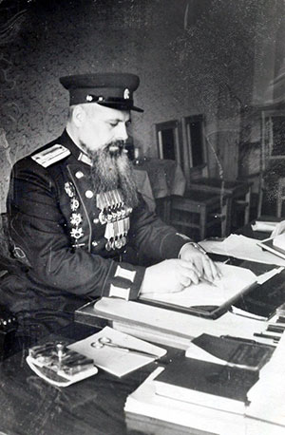
Советское Информбюро сообщало: «Развивая усиленное наступление и громя противника, войска 2-го Украинского фронта 26 марта 1944 года вышли на государственную границу... В числе первых соединений и частей Красной Армии к границе вышел 24-й пограничный полк под командованием подполковника Капустина Степана Елисеевича, принявший здесь же ранним утром 22 июня 1941 года удар немецко-фашистских войск...»
«... через несколько дней были освобождены от врага 400 км западной границы , а в октябре 1944 года — полностью Украина.» (Из книги Г.О. Куманева, А.С. Чайковского «Чекисты стояли насмерть», 1989 р.)
Войны 24-го пограничного полка ставили пограничные столбы на освобожденной територии, освобождали западные страны, принимали участие в штурме Берлина.

«... Интересен такой факт: На свое довоенное место дислокации вернулся 24-й пограничный полк под командование подполковника С.Е. Капустина. 22 июня 1941 года полк, тогда пограничный отряд, принял здесь на себя первый удар немецко-фашистских войск, держал границу вместе с частями Красной Армии несколько недель и даже контратаковал противника с переходом на сопредельную территорию! Было и такое. Потом с боями отступал от Прута до Северного Кавказа, оборонял переправы через Дон, Кубань, Терек, защищал Грозный, участвовал в освобождении Украины и Молдавии. Вообще этот участок границы примечателен тем, что три года назад именно здесь немцы так и не сумели, в первые дни, прорваться на нашу территорию и получили достойный отпор. И именно здесь наши войска впервые восстановили государственную границу!
(«Снова на границе. О заключительной части общего наступления на правобережной Украине» Полковник Сергей Куличкин)

Про боевые подвиги 24-го пограничного полка и его командира Капустина С.Е. хорошо написано в книге „На охране рубежей Советского Союза” (издательство НКВД), в журнале „Радуга” і др.
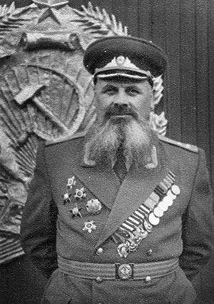
После Великой Отечественной войны Степан Елисеевич работал в Министерстве внутренних дел Украины в г. Киеве, быв частым гостем на Сватовщине, тут жила его большая родня, 13 братьев и сестер. Выступал перед районным активом и жителями города с лекциями и воспоминаниями про боевые подвиги однополчан, про то, как войны его полка арестовывали генералов в подвалах ставки Гитлера, про мужество, мудрость и талант военных командиров, про любовь к своему народу, к родной Земле, защищая которую в годы Отечественной Войны, войны и командиры не жалели ни сил, ни здоровья, ни жизни...
За умелое управление полком, мужество и отвагу Степан Елисеевич награжден Орденом Ленина, орденом Александра Невского, четырьмя орденами Красного Знамени, двумя орденами Красной Звезды, тремя орденами Великой Отечественной Войны 1 и 2 ст., медалями «За отвагу», «За оборону Кавказа», орденами и медалями западных государств, в освобождении которых брал участие.
В Сватовском краеведческом музее оформлена экспозиция, посвященная Капустину С.Е. Возле неё всегда людно. Те, кто знал, кто воевал или работал со Степаном Елисеевичем, посещая музей, со слезами на глазах целовали его личные вещи.

